El sistema excretor
La excreción es el proceso por el cual el organismo elimina los desechos metabólicos del organismo. En el ser humano esta función está a cargo de diferentes órganos. Sin embargo, los riñones juegan un papel importante en la excreción de los desechos provenientes del metabolismo de los alimentos.
Una vez que los alimentos son digeridos por el sistema digestivo, absorbidos y transportados hacia el sistema circulatorio para ser utilizados por las células, se generan productos de desecho que son eliminados del organismo gracias al sistema renal.
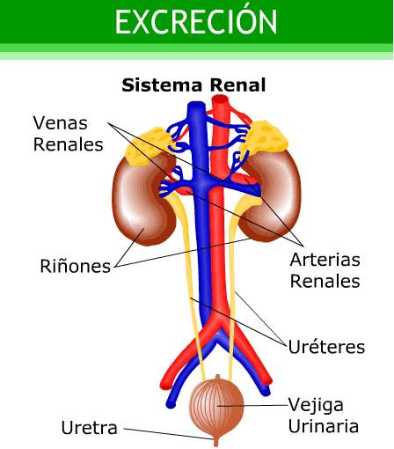
Estas sustancias son eliminadas mediante la formación de la orina, cuyos principales componentes son: agua, urea, ácido úrico, creatinina y productos finales del metabolismo de la hemoglobina y metabolitos de hormonas.
Para realizar la función excretora, el sistema renal cuenta con una serie de estructuras (fig. 1) que cumplen funciones específicas:
- Riñones: Órganos excretores donde se elabora la orina.
- Uréteres: Conductos colectores que recogen la orina a la salida del riñón y la transportan a la vejiga urinaria.
- Vejiga urinaria: Órgano donde se almacena la orina.
- Uretra: Conducto por donde se elimina la orina hacia el exterior.
El órgano encargado de la formación de la orina es el riñón. A continuación presentaremos la estructura interna de este órgano y los principales eventos que permiten la formación de la orina.
En el riñón podemos distinguir tres segmentos (fig. 2): corteza, médula y pelvis renal. La médula y la corteza están formadas por aproximadamente un millón de nefrones. El nefrón es la unidad estructural y funcional de los riñones que permite la formación de la orina. La pelvis corresponde a un segmento expandido del uréter que recibe la orina ya formada.
Debido a que los desechos deben ser retirados de la sangre, un aspecto importante de la función renal es su asociación al sistema circulatorio. Por medio de la arteria renal, que se ramifica en pequeños capilares, la sangre entra al riñón para ser purificada y luego retorna al sistema circulatorio por medio de la vena renal (fig. 2).
